Nama : Ari wibowo

NIm :L200180056

**Laporan Prak Pbo modul _6**

1.kendaraan

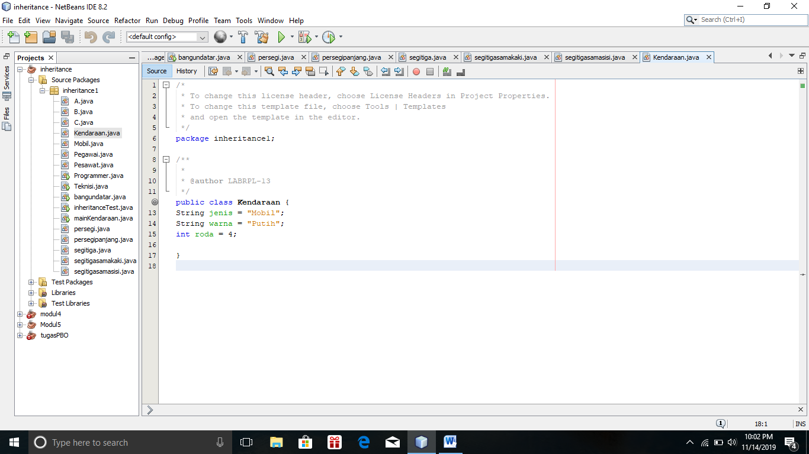

2.Mobil

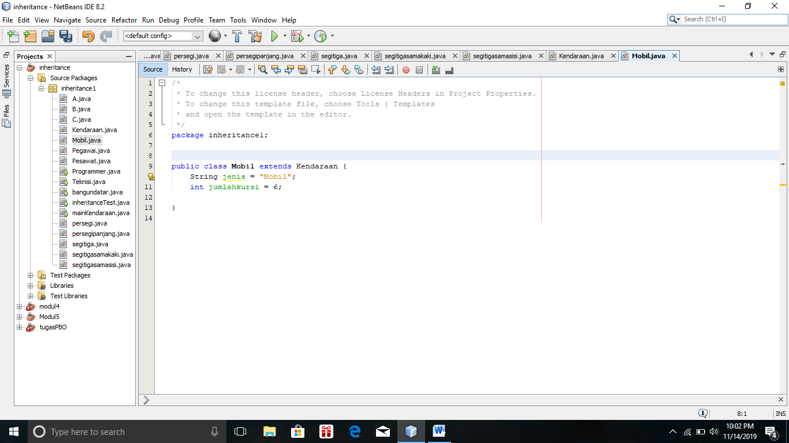

3.Pesawat

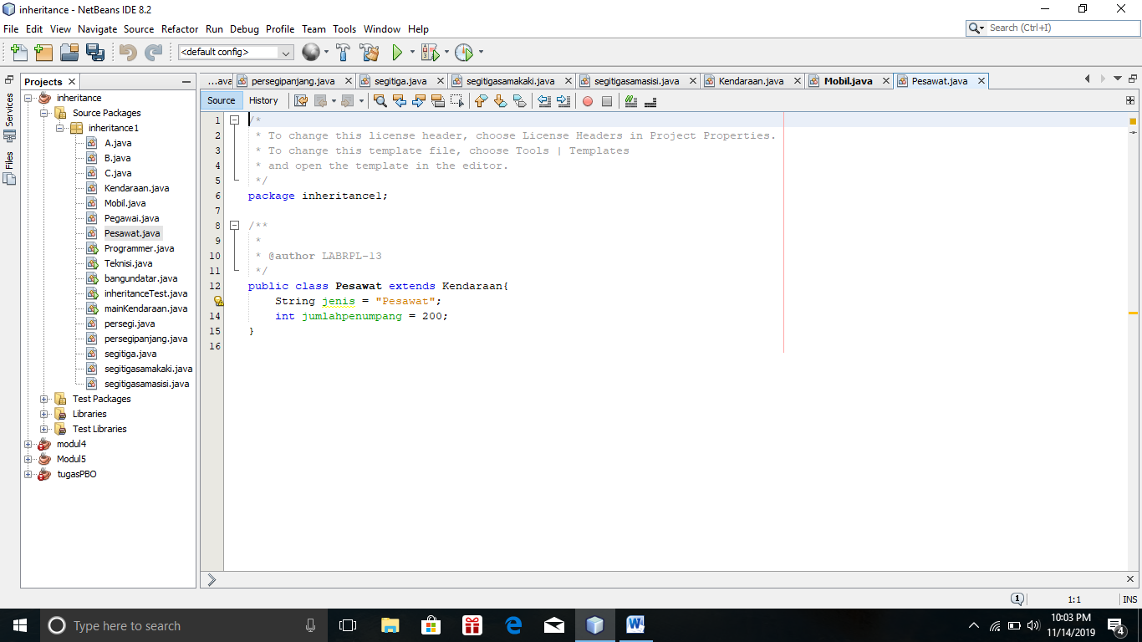

**Hasil**

